SECRETARIA DE SEGURIDAD Y PROTECCION CIUDADANA

ACUERDO General 006/2021 por el que se expiden los Lineamientos para la evaluación del desempeño de los integrantes del Servicio de Protección Federal.

Al margen un sello con el Escudo Nacional, que dice: Estados Unidos Mexicanos.- SEGURIDAD.- Secretaría de Seguridad y Protección Ciudadana.- Protección Federal.
JUDITH MENDOZA AGUILAR, Suplente del Presidente del Consejo de Honor y Justicia, Consejeros Vocales; con fundamento en lo dispuesto por los artículos 67, 68, fracciones V y VIII, 69, fracciones I, II y X, y 71, fracciones III, IV y VI, del Reglamento del Servicio de Protección Federal, y 1, 2, 4, 8 y 10, del Manual de Consejo de Honor y Justicia del Servicio de Protección Federal, y
CONSIDERANDO
Que los artículos 21 y 123, Apartado B, fracción XIII de la Constitución Política de los Estados Unidos Mexicanos respectivamente, establecen que las instituciones de seguridad pública serán de carácter civil, disciplinado y profesional, y que los miembros de las instituciones policiales se regirán por sus propias leyes;
Que la Ley General del Sistema Nacional de Seguridad Pública en su artículo 7, fracción VI, dispone que las instituciones de seguridad pública deberán coordinarse para regular los procedimientos de selección, ingreso, formación, actualización, capacitación, permanencia, evaluación, reconocimiento y certificación;
Que el artículo 78 de la citada Ley General alude que la carrera policial es el sistema de carácter obligatorio y permanente, conforme al cual son establecidos los lineamientos que definen los procedimientos de reclutamiento, selección, ingreso, formación, certificación, permanencia, evaluación, promoción y reconocimiento; así como la separación o baja del servicio de los integrantes de las instituciones policiales;
Que el artículo 88, Apartado B, fracción VII, de la Ley General multicitada refiere que es requisito de permanencia en las instituciones policiales aprobar las evaluaciones del desempeño;
Que la Ley General del Sistema Nacional de Seguridad Pública en su artículo 96 señala que la certificación es el proceso mediante el cual los integrantes de las instituciones policiales se someten a las evaluaciones periódicas establecidas por el Centro de Control de Confianza correspondiente, para comprobar el cumplimiento de los perfiles de personalidad, éticos, socioeconómicos y médicos, en los procedimientos de ingreso, promoción y permanencia;
Que una de las acciones puntuales de la Estrategia Prioritaria 1.2 del Programa Sectorial de Seguridad y Protección Ciudadana 2020-2024 es promover que las y los integrantes de las instituciones de seguridad pública federales cuenten con evaluaciones de desempeño y de competencias básicas;
Que el artículo 28 del Reglamento del Servicio de Protección Federal, establece que el servicio de carrera policial de la Institución es el sistema de carácter obligatorio y permanente, conforme al cual se establecen los lineamientos que definen los procedimientos de reclutamiento, selección, ingreso, formación, certificación, permanencia, evaluación, promoción y reconocimiento, así como la separación o baja de los integrantes;
Que el Reglamento del Servicio de Protección Federal, reconoce en su artículo 33, fracción VII como requisitos de permanencia que los integrantes deberán aprobar las evaluaciones del desempeño;
Que el artículo 39 del Manual del Consejo de Honor y Justicia del Servicio de Protección Federal, precisa que la evaluación del desempeño consiste en el proceso de verificación periódica e integral de la prestación del servicio de los Integrantes que permite medir cualitativa y cuantitativamente el apego a los principios constitucionales de actuación policial y de contribución a los objetivos institucionales, de conformidad con lo establecido en la Ley General del Sistema Nacional de Seguridad Pública, el Reglamento del Servicio de Protección Federal y demás disposiciones aplicables;
Que de conformidad con el artículo 40 del referido Manual, la Dirección General de Profesionalización debe proponer al Consejo de Honor y Justicia los procedimientos para la Evaluación del Desempeño;
Que en la integración de los Lineamientos para la evaluación del desempeño de los integrantes del Servicio de Protección Federal, se ha tomado como referencia el Manual para la Evaluación del Desempeño del Personal de las Instituciones de Seguridad Pública, emitido por el Secretariado Ejecutivo del Sistema Nacional de Seguridad Publica, y
Que con la finalidad de establecer el proceso de evaluación del desempeño encaminado a verificar el cumplimiento de los requisitos de permanencia en el marco del Sistema de Desarrollo Policial del Servicio de Protección Federal, el Pleno de este Honorable Consejo ha tenido a bien emitir el siguiente:
ACUERDO GENERAL 006/2021 POR EL QUE SE EXPIDEN LOS LINEAMIENTOS PARA LA EVALUACIÓN DEL DESEMPEÑO DE LOS INTEGRANTES DEL SERVICIO DE PROTECCIÓN FEDERAL
CAPÍTULO PRIMERO
DE LAS GENERALIDADES
Artículo 1. Los presentes lineamientos son de observancia obligatoria en el Servicio de Protección Federal, y tienen por objeto establecer las disposiciones conforme a las cuales se ejecutará el proceso de evaluación del desempeño de sus integrantes, así como verificar el cumplimiento del requisito de permanencia establecido en el artículo 33, fracción VII del Reglamento del Servicio de Protección Federal.
Artículo 2. Corresponde a la Dirección General de Profesionalización planear y ejecutar el programa de evaluación de los integrantes del Servicio de Protección Federal que permita medir su desempeño, y de acuerdo con el resultado, proponer las acciones de mejora continua.
Artículo 3. Para los efectos de los presentes Lineamientos, se entenderá por:
I. Cédula de Resultados: al documento que contiene el resultado general de la evaluación del desempeño de cada Integrante;
II. Comité: al Comité de Evaluación del Desempeño del Servicio de Protección Federal;
III. Consejo: al Consejo de Honor y Justicia del Servicio de Protección Federal;
IV. Diccionario de competencias: al documento que establece las competencias y comportamientos contenidos en las Evaluaciones de los Integrantes de la Institución;
V. Dirección General: a la Dirección General de Profesionalización;
VI. Evaluación: a la evaluación del desempeño de los integrantes del Servicio de Protección Federal;
VII. Evaluado: al Integrante que se le evalúa;
VIII. Evaluador: al Integrante que evalúa;
IX. Integrante: al servidor público con nombramiento expedido por el Servicio de Protección Federal;
X. Institución: al Órgano Administrativo Desconcentrado de la Secretaría de Seguridad y Protección Ciudadana denominado Servicio de Protección Federal;
XI. Ley: a la Ley General del Sistema Nacional de Seguridad Pública;
XII. Manual del Consejo: al Manual del Consejo de Honor y Justicia del Servicio de Protección Federal, y
XIII. Reglamento: al Reglamento del Servicio de Protección Federal.
Artículo 4. La Evaluación consiste en el proceso de verificación periódica e integral de la prestación del servicio de los integrantes que permite medir cualitativa y cuantitativamente el apego a los principios constitucionales de actuación policial y de contribución a los objetivos institucionales, de conformidad con el artículo 39 del Manual del Consejo.
Artículo 5. La Evaluación, además de acreditar los requisitos de permanencia del Integrante, permitirá identificar áreas de oportunidad y contribuir al diseño e implementación de las directrices en su crecimiento y desarrollo profesional.
CAPÍTULO SEGUNDO
DE LAS MODALIDADES DE LA EVALUACIÓN
Artículo 6. El proceso de evaluación del desempeño contribuye a brindar igualdad de oportunidades a los integrantes en su permanencia, desarrollo y promoción dentro de la Institución; en este sentido, se considera un insumo para los procesos de profesionalización, carrera policial y recursos humanos bajo criterios y especificaciones que correspondan a cada materia.
Artículo 7. La Evaluación será integral, objetiva e imparcial, y su resultado general se obtendrá sumando las calificaciones que se obtengan de las modalidades siguientes:
I. Ascendente: es la modalidad de evaluación realizada por el jefe inmediato del Evaluado;
II. Lateral: es la modalidad de evaluación realizada hasta por cinco integrantes con puesto homólogo al Evaluado dentro de la misma área de asignación, y
III. Descendente: es la modalidad de evaluación realizada hasta por cinco colaboradores del Evaluado.
Para el caso de las fracciones II y III, la selección de los evaluadores se realizará de manera aleatoria a través de la plataforma tecnológica que para tal efecto se establezca.
Cuando el Integrante deba ser evaluado por dos o más homólogos o colaboradores, según corresponda, el resultado obtenido de la suma de esas evaluaciones se promediará para obtener el porcentaje asignado a la modalidad.
El Integrante que no cuente con homólogos y/o colaboradores que lo evalúen, será evaluado conforme a las modalidades que le apliquen y se ajustarán los porcentajes de cada evaluador.
Además de las modalidades referidas en los párrafos precedentes, el Integrante realizará una Autoevaluación, a fin de que la Dirección General detecte áreas de oportunidad que fortalezcan sus competencias; ésta autoevaluación no tendrá ponderación para la obtención del resultado general.
CAPÍTULO TERCERO
DE LAS COMPETENCIAS DE LA EVALUACIÓN
Artículo 8. Para efecto de los presentes Lineamientos se entenderán por competencias aquellas capacidades y aptitudes que debe mostrar el Integrante al ejercer las funciones que le corresponden.
Artículo 9. La Evaluación de los integrantes se llevará a cabo conforme a las competencias siguientes:
I. Organizacional: que se integra de los principios constitucionales y otros que debe observar el Integrante en el ejercicio de sus funciones, y
II. Técnica: que se compone de las funciones específicas de cada unidad administrativa o área de la Institución.
Artículo 10. La Dirección General en coordinación con las unidades administrativas y las áreas de la Institución, elaborará el diccionario de competencias de los integrantes, cuyo contenido tendrá las definiciones siguientes:
I. Competencias organizacionales y técnicas, y
II. Criterios de evaluación.
Artículo 11. Una vez elaborado el diccionario de competencias por las unidades administrativas y áreas de la Institución, la Dirección General lo pondrá a consideración del Comité y del Consejo para su aprobación y autorización respectivamente.
El diccionario de competencias se actualizará de acuerdo con las necesidades de las unidades administrativas y áreas de la Institución; para tal efecto, las modificaciones deberán ponerse a consideración del Comité.
CAPÍTULO CUARTO
DE LOS EVALUADORES
Artículo 12. El Integrante que sea designado como Evaluador, deberá contar como mínimo con seis meses de antigüedad en la Institución y dos meses desempeñándose en el mismo servicio o área de asignación del Evaluado; para tal efecto, la Dirección General verificará en los registros de la Institución dichos requisitos.
Artículo 13. La Dirección General podrá nombrar evaluadores sustitutos en los casos siguientes:
I. Cuando se produzca un cambio de personal por causa de renuncia, cambio de adscripción, asignación, nuevo ingreso, vacaciones, licencias o cualquier otra circunstancia análoga;
II. En caso de que el Integrante que deba evaluar no cumpla con los requisitos establecidos en el artículo anterior;
III. En el supuesto de integrantes cuya rotación de servicio sea recurrente, y
IV. Cualquier caso no previsto en las fracciones anteriores, cuando a consideración de la Dirección General sea necesaria la sustitución.
CAPÍTULO QUINTO
DEL PROCESO DE EVALUACIÓN
SECCIÓN PRIMERA
DE LA PROGRAMACIÓN DE LA EVALUACIÓN
Artículo 14. La Institución a través de la Dirección General programará las evaluaciones de los integrantes quince días antes de fenecer la vigencia a que se refiere el artículo 30 de los presentes Lineamientos.
Artículo 15. La Dirección General requerirá a la Dirección General de Administración la plantilla actualizada de personal y demás información necesaria para programar las evaluaciones de los integrantes.
Artículo 16. El proceso de evaluación del desempeño iniciará con el aviso que la Dirección General haga a las unidades administrativas y áreas de la Institución, sobre la fecha, hora, lugar, condiciones y medios en los que se llevarán a cabo las evaluaciones, para que éstas notifiquen de manera personal a los integrantes que participarán en la Evaluación.
Artículo 17. Las unidades administrativas y áreas de la Institución notificarán a los integrantes las fechas establecidas por la Dirección General para realizar las evaluaciones correspondientes, apercibiéndolos que en caso de falta injustificada se dará vista a la Inspección Interna para las investigaciones conducentes.
En caso de faltas justificadas, la Dirección General podrá reprogramar las evaluaciones de los integrantes previa aprobación del Comité.
SECCIÓN SEGUNDA
DE LA APLICACIÓN DE LA EVALUACIÓN
Artículo 18. La Evaluación se llevará a cabo mediante la plataforma tecnológica que para tal efecto se establezca.
Artículo 19. La operación de la plataforma tecnológica estará a cargo de la Dirección General, quien se coordinará con la Dirección General de Administración para el soporte técnico correspondiente.
Artículo 20. La Dirección General proporcionará a los integrantes que participarán en la aplicación de la Evaluación las claves de acceso a la plataforma tecnológica y las indicaciones necesarias para realizar la evaluación del desempeño.
Artículo 21. La Evaluación solamente se aplicará a los integrantes que cuenten como mínimo con seis meses de antigüedad en la Institución y dos meses desempeñándose en el mismo servicio o área de asignación; el cumplimiento de estos requisitos, será verificado por la Dirección General conforme a los registros de la Institución.
Artículo 22. Cuando el Integrante, previo a la aplicación de su Evaluación, sea puesto a disposición de otro servicio o asignado a diversa área, y aún no cumpla dos meses en su nueva asignación, en este caso, será evaluado por su jefe inmediato anterior, asentando en la Cédula de Resultados dicha circunstancia.
Artículo 23. Los integrantes que al momento de la Evaluación cuenten con cualquiera de las licencias a que se refiere el artículo 43 del Reglamento, así como aquellos que se encuentren sujetos a suspensión preventiva en procedimiento administrativo y/o jurisdiccional no serán sujetos de evaluación, hasta en tanto se defina su situación; dichos casos se deberán registrar en la base de datos que para tal efecto administre la Dirección General.
SECCIÓN TERCERA
DE LA EMISIÓN DEL RESULTADO GENERAL
Artículo 24. La Dirección General deberá realizar un análisis para verificar que el proceso de evaluación del desempeño de cada Integrante ha concluido con el total de las evaluaciones que le correspondan.
Artículo 25. El resultado general de la Evaluación se integra por el promedio de las evaluaciones obtenidas en las modalidades Ascendente, Descendente y Lateral; para determinar el valor de cada modalidad se deberán contemplar los siguientes elementos:
I. Criterios de evaluación: son las directrices utilizadas por las unidades administrativas y áreas de la Institución para evaluar los comportamientos de los integrantes, y éstos estarán definidos por los parámetros siguientes:
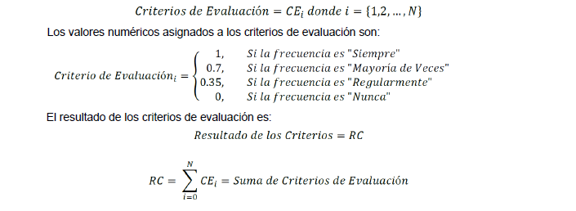
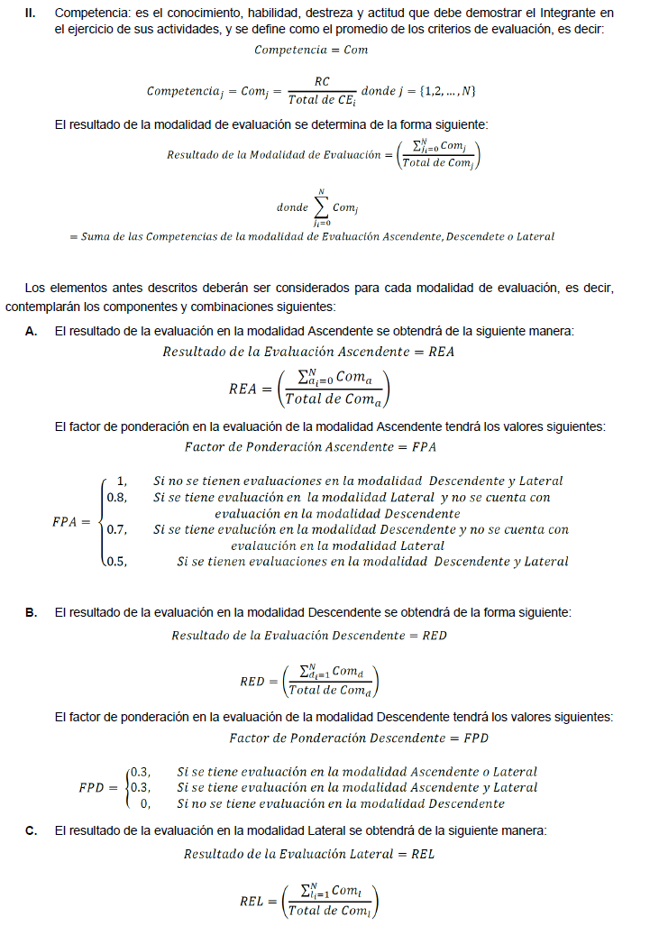
El factor de ponderación en la evaluación de la modalidad Lateral tendrá los valores siguientes:
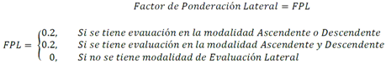
Para determinar el resultado general de la Evaluación se deberá realizar la operación siguiente:
La Autoevaluación no promediará para efectos del resultado general.
Artículo 26. El resultado general que se obtenga de la Evaluación, se determinará en cualquiera de los rangos de desempeño siguientes:
I. Excelente: el Evaluado cumple eficiente y eficazmente con las actividades y funciones en el desempeño de su servicio, cuyo resultado general se ponderará entre los 91.0 a 100.0 puntos de calificación;
II. Sobresaliente: el Evaluado es competente para realizar las actividades y funciones que se le asignen sin embargo, existen áreas de mejora, la calificación se fijará entre los 80.0 a 90.9 puntos;
III. Satisfactorio: el Evaluado cumple con la mayoría de las actividades y funciones asignadas, existen áreas de mejora en su desempeño, la calificación del resultado general se determinará entre los 70.0 a 79.9 puntos, y
IV. Insuficiente: el Evaluado demuestra deficiencias en el cumplimiento de las actividades y funciones encomendadas, el resultado general se establecerá entre 0.0 a 69.9 puntos.
Artículo 27. El resultado general se considerará aprobatorio cuando el Integrante obtenga la calificación mínima de 70.0.
Artículo 28. El resultado general obtenido por cada Integrante en su Evaluación, se asentará en una Cédula de Resultados conforme a los rangos y puntajes señalados en el artículo 26. La Cédula de Resultados será emitida a través de la plataforma tecnológica correspondiente.
La Dirección General será la responsable de obtener y compilar las cédulas de evaluaciones de los integrantes de la Institución.
Artículo 29. Concluido el proceso de evaluación del desempeño y conforme a los resultados obtenidos, la Dirección General incluirá en el Programa Anual de Formación, Capacitación y Profesionalización las estrategias para mejorar el desempeño de los integrantes.
Para efectos del párrafo anterior, el Comité clasificará los resultados obtenidos de la totalidad de evaluación de acuerdo con los rangos a que se refieren las facciones I, II, y III, del artículo 26 de los presentes Lineamientos; conforme a dicha clasificación se elaborarán los planes de capacitación respectivos.
Artículo 30. La vigencia de las evaluaciones que se apliquen a los integrantes será de un año, contados a partir de la fecha de la emisión del resultado.
Artículo 31. El resultado general de los evaluados, así como la información y documentos que se generen con motivo de la Evaluación tendrán el carácter de confidencial, en términos de las disposiciones jurídicas aplicables en materia de transparencia, acceso a la información pública y protección de datos personales.
CAPÍTULO SEXTO
DEL COMITÉ DE EVALUACIÓN DEL DESEMPEÑO
SECCIÓN PRIMERA
DE LA INTEGRACIÓN DEL COMITÉ
Artículo 32. El Comité es el órgano colegiado instituido para auxiliar al Consejo en materia de evaluación del desempeño de los integrantes de la Institución, será la instancia que valide el proceso de evaluación y sus instrumentos.
Artículo 33. De conformidad con el artículo 13 del Manual del Consejo, el Presidente del órgano colegiado a propuesta de los Consejeros, designará a los miembros que formarán parte del Comité, quienes ocuparán el cargo con carácter honorífico y deberán tener como mínimo el nivel de jefe de departamento, el cual se integrará por:
I. Un presidente, que será el titular de la Dirección General;
II. Un secretario, que será un integrante de la Dirección General, y
III. Tres vocales, que deberán ser integrantes de las direcciones generales de Administración, de Servicios de Seguridad y de Asuntos Jurídicos.
El Comité podrá contar con personal de apoyo para el cumplimiento de las funciones asignadas.
Los miembros del Comité, previo acuerdo con el presidente, podrán nombrar a un suplente que deberá estar adscrito a la unidad administrativa correspondiente y asignado en el área a su cargo, mismo que debe tener como mínimo el nivel de jefe de departamento.
El presidente y los vocales tendrán derecho a voz y voto, mientras que el secretario sólo tendrá derecho a voz; en caso de empate, el presidente tendrá el voto de calidad.
Artículo 34. Las resoluciones del Comité se adoptarán mediante votación, por mayoría simple de sus miembros, quienes deberán regirse por los principios siguientes:
I. Autonomía: la opinión y votación de cada miembro del Comité es libre e independiente, y no puede ser coaccionada por sus superiores jerárquicos en razón de la jerarquía policial o cargo;
II. Legalidad: las resoluciones y acuerdos del Comité deberán emitirse fundada y motivadamente;
III. Objetividad: la votación de los miembros del Comité debe sustentarse en el análisis congruente y racional de cada caso concreto, de manera que su voto particular se emita desprovisto de aprehensiones y prejuicios que deriven del pensamiento individual;
IV. No discriminación: en materia de resolución de quejas, las decisiones individuales o colectivas del Comité deben ser libres de argumentos discriminatorios motivados por origen étnico, género, condición social, religión, opiniones, preferencias sexuales, estado civil o cualquier otra que atente contra la dignidad humana y tenga por objeto anular o menoscabar los derechos, libertades y aspiraciones, y
V. Imparcialidad: Las decisiones de los miembros del Comité se tomarán sin conceder preferencias o privilegios indebidos al interesado, en razón de su grado o cargo.
SECCIÓN SEGUNDA
DE LA VALIDACIÓN DEL RESULTADO GENERAL
Artículo 35. La Dirección General remitirá al Comité las cédulas de resultados de los integrantes, con el fin de validarlas y acreditar que el proceso de evaluación del desempeño se desarrolló de forma objetiva y confiable.
Artículo 36. En aquellas evaluaciones cuyo resultado general esté considerado en los rangos establecidos en las fracciones I, II y III del artículo 26 de los presentes Lineamientos, el Comité remitirá las constancias al Consejo para su revisión y autorización.
Artículo 37. Cuando se trate de evaluaciones en las que el resultado general se encuentre en el rango de insuficiente, el Comité, previo análisis de los antecedentes del Integrante determinará el envío de las constancias a la Inspección Interna para las investigaciones correspondientes o mediante resolución fundada y motivada, recomendará a la Dirección General que el Evaluado sea reprogramado.
Para el caso de reprogramación, la Dirección General en un término de tres días hábiles a partir de que reciba la recomendación del Comité, notificará al Integrante la programación de su Evaluación con motivo de la resolución de dicho órgano colegiado.
Artículo 38. La reprogramación a que se refiere el artículo anterior, deberá realizarse en un término no mayor a seis meses, a fin de que el Integrante sea capacitado para fortalecer sus competencias.
Artículo 39. En caso de que el Integrante reprogramado, una vez que reciba la capacitación correspondiente, no apruebe nuevamente su Evaluación, el Comité dará vista a la Inspección Interna para efecto de que se inicie la investigación por el probable incumplimiento a los requisitos de permanencia.
Artículo 40. Cuando el Comité advierta inconsistencias durante el proceso de evaluación del desempeño, dará vista a Inspección Interna remitiendo las constancias necesarias para las investigaciones respectivas.
SECCIÓN TERCERA
DE LAS SESIONES DEL COMITÉ
Artículo 41. El Comité sesionará ordinariamente cada tres meses y extraordinariamente a solicitud de sus miembros.
Artículo 42. Declarado el quórum de asistencia en la sesión del Comité, y conforme al orden de los asuntos a tratar, el secretario expondrá las generalidades del proceso de evaluación, sus resultados, así como el número de integrantes cuyas evaluaciones resultaron insuficientes.
Artículo 43. Para la deliberación de las evaluaciones con resultado general insuficiente, el Comité tomará en consideración los factores siguientes:
I. Antigüedad en el servicio;
II. Incidencias disciplinarias;
III. Otorgamiento de estímulos y recompensas;
IV. Faltas en la jornada de trabajo;
V. Categoría jerárquica;
VI. Grado académico;
VII. Cursos de capacitación, y
VIII. Antecedentes laborales en la Institución.
Los vocales, en el orden que autorice el presidente, manifestarán sus opiniones de manera oral con relación a la evaluación que se esté tratando.
Una vez emitidas las opiniones de los miembros del Comité, el secretario solicitará a los vocales que levanten la mano en caso de que consideren viable que el Integrante sea reprogramado para una nueva Evaluación; contados los votos, se solicitará al presidente emitir su voto.
Las evaluaciones se analizarán y votarán de manera independiente.
Artículo 44. Al concluir la sesión, cada miembro del Comité firmará el acta en la que se hará constar el sentido de los votos de cada una de las evaluaciones analizadas, la determinación del Comité será tomada por mayoría simple.
Artículo 45. De conformidad con el artículo 14 del Manual del Consejo, el secretario del Comité deberá rendir un informe a la Secretaría Técnica del Consejo sobre los asuntos tratados en la sesión, remitiendo copia certificada del acta de la misma que al efecto se haya instrumentado, con las firmas del presidente y los vocales.
Artículo 46. El Consejo será la instancia ante la cual se desahogarán y resolverán las controversias, impugnaciones e inconformidades derivadas del proceso de evaluación del desempeño, de conformidad con el artículo 68 del Reglamento.
Artículo 47. Lo no previsto en los presentes Lineamientos será resuelto por el Consejo, de conformidad con el Reglamento, Manual del Consejo y demás disposiciones jurídicas aplicables.
TRANSITORIOS
PRIMERO. El presente Acuerdo General entrará en vigor al día siguiente de su publicación en el Diario Oficial de la Federación.
SEGUNDO. Difúndase en los repositorios normativos electrónicos de la Institución.
TERCERO. Se instruye al Presidente del Comité de Evaluación de Desempeño del Servicio de Protección Federal, realizar las acciones y gestiones necesarias para que se dé cumplimiento a lo dispuesto en el presente Acuerdo General.
CUARTO. Se instruye a la Dirección General de Asuntos Jurídicos llevar a cabo los trámites necesarios para que se publique en el Diario Oficial de la Federación el presente Acuerdo General.
QUINTO. Las evaluaciones del desempeño que estén en proceso de aplicación a la entrada en vigor del presente Acuerdo General, deberán concluirse en los términos de la normatividad vigente.
SEXTO. La Dirección General de Profesionalización será la responsable de resguardar las cédulas de resultados y documentación que se hayan generado en evaluaciones anteriores, así como de la información generada en la plataforma tecnológica que para tal efecto se haya utilizado.
SÉPTIMO. Las investigaciones que se hayan iniciado por la Inspección Interna antes de la entrada en vigor del presente Acuerdo General, deberán concluirse conforme a las disposiciones vigentes al momento de su inicio.
Los procedimientos administrativos iniciados ante el Consejo de Honor y Justica, así como de los asuntos que conozca el Comité de Evaluación del Desempeño con anterioridad a la entrada en vigor del presente Acuerdo General, continuarán tramitándose hasta su resolución conforme a las disposiciones legales vigentes al momento de su inicio.
Dado en la Ciudad de México, a los doce días del mes de febrero de dos mil veintiuno, mediante Acuerdo General 006/2021 aprobado por unanimidad del Pleno del Consejo de Honor y Justicia del Servicio de Protección Federal. La suplente del Presidente, Inspectora Jefa Judith Mendoza Aguilar.- Rúbrica.- El Vocal de la Dirección General de Servicios de Seguridad, Comisario Jefe Arturo Michelet Hernández Flores.- Rúbrica.- El Vocal de la Dirección General de Asuntos Jurídicos, Inspector Roberto Carlos Santillan Rodríguez.- Rúbrica.- El Vocal de la Dirección General de Administración, Comisaria Jefa Katia Estrada Hernández.- Rúbrica.- El Vocal de la Dirección General de Profesionalización, Comisario Jefe Gerardo Gutiérrez Fernández.- Rúbrica.
(R.- 505358)

